ACTA DE NO VERIFICATIVO DE LA REUNIÓN ORDINARIA DE LA COMISIÓN BICAMARAL DE CONCORDIA Y PACIFICACIÓN DE LA LXIV LEGISLATURA DE LA CÁMARA DE DIPUTADOS, EL 15 DE OCTUBRE DE 2020.
Siendo las 12:40 horas, del día jueves 15 de octubre de 2020, en el “mezanine norte”, de la Cámara de Diputados del H. Congreso de la Unión de la LXIV Legislatura, ubicada en Av. Congreso de la Unión núm. 66, Colonia El Parque, Alcaldía Venustiano Carranza, se reunieron las legisladoras y legisladores integrantes de la Comisión Bicamaral de Concordia y Pacificación, de conformidad con la convocatoria publicada en la Gaceta Parlamentaria el 15 de octubre de 2020, para realizar la Reunión Ordinaria.
1. REGISTRO DE ASISTENCIA Y DECLARATORIA DE QUÓRUM.
Una vez verificado el quórum reglamentario y después de agradecer la presencia de los asistentes, el diputado presidente de la Comisión Bicamaral Alfredo Vázquez Vázquez, confirmó que no se integró el quorum correspondiente para la celebración de la reunión, por lo tanto, de conformidad con el artículo 167, numeral 3, del Reglamento de la Cámara de Diputados se levanta la presente acta.

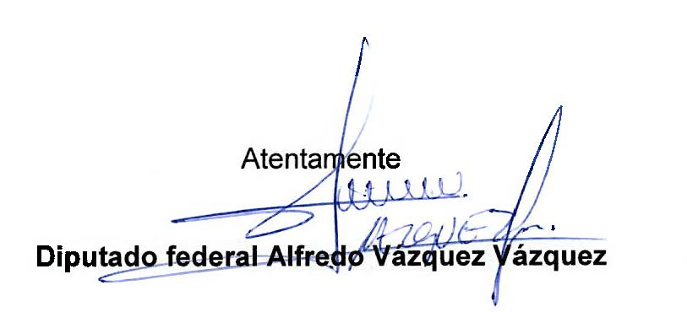

Presidente de la Comisión

